РГПУ им. А. И. Герцена | ВКР | Гневнов А.Е. | 2026
Разработка AI-сервиса техподдержки
Науч. рук.: к.ф.-м.н., доц. Жуков Н. Н.

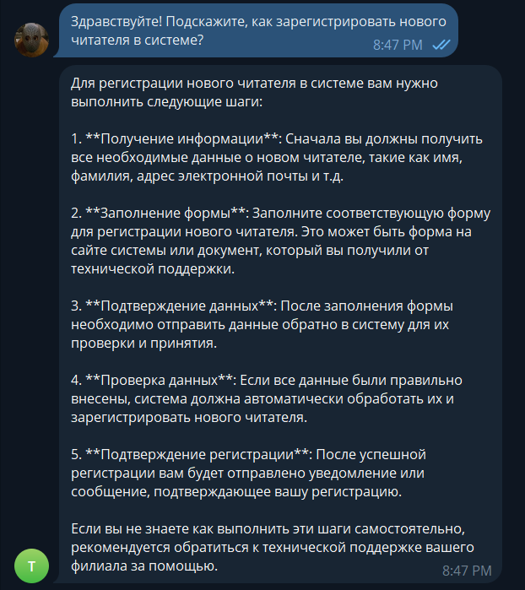
Рисунок 1. Демонстрация сценария вопрос-ответ
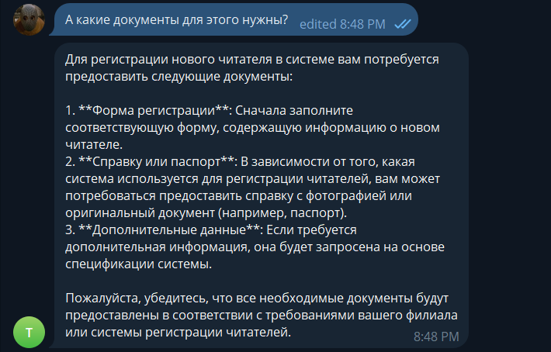
Рисунок 2. Демонстрация контекстной осведомлённости

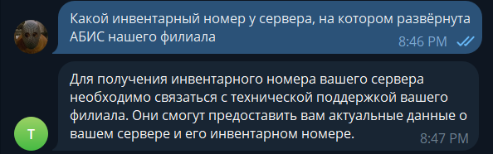
Рисунок 3. Демонстрация эскалации к оператору

